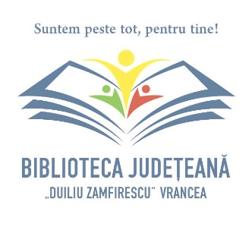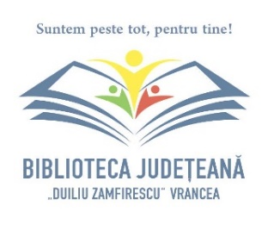 **CONSILIUL JUDEȚEAN VRANCEA**

BIBLIOTECA JUDEȚEANĂ „DUILIU ZAMFIRESCU” VRANCEA

Str. M. Kogălniceanu nr.13 / Str. Maior Gh. Sava nr.4 / TEL.FAX.

0237/231161 [www.bjvrancea.ro](http://www.bjvrancea.ro/) | e-mail: biblioteca@bjvrancea.ro

Nr. 2376 / 29.11.2024

Zilele Bibliotecii „Ștefan cel Mare și Sfânt”

La împlinirea celor 20 de ani de la înființarea, la Chișinău, a Filialei comune de carte românească, „Ștefan cel Mare și Sfânt”, în zilele de 27 și 28 noiembrie, a fost marcat acest eveniment cultural transfrontalier, printr-o serie de activități comune și prin reînnoirea Protocolului de colaborare între bibliotecile inițiatoare: Biblioteca Municipală „B.P.Hasdeu” din capitala Republicii Moldova și Biblioteca Județeană „Duiliu Zamfirescu” Vrancea. Evenimentul a fost precedat de mesajul de salut, cald, primitor, stimulativ, al doamnei Viceprimar al Municipiului Chișinău, Angela CUTASEVICI, al doamnei Pretor al Sectorului Botanica, Diana GUBA, al doamnei Director General al Bibliotecii Municipale "B. P. Hasdeu" din Chișinău, dr. Mariana HARJEVSCHI, din partea gazdelor, și de citirea de către managerul bibliotecii focșănene, doamna Oana-Raluca BOIAN, a scrisorii de felicitare și a mesajului domnului Nicușor HALICI, Președintele Consiliului Județean Vrancea, din partea invitaților.

Într-o atmosferă oficială, dar caldă și emoționantă, în fața unei audiențe reprezentată de oficiali, scriitori, actori, profesori, elevi și, desigur, bibliotecari de ambele părți ale Prutului, au fost semnate de doamna dr. Mariana Harjevschi, Director General al Bibliotecii Municipale „B.P.Hasdeu” din Chișinău și de doamna Oana-Raluca Boian, Managerul Bibliotecii Județene „Duiliu Zamfirescu” Vrancea, documentele care atestă continuarea unei frumoase colaborări în numele cărții și al comunităților pe care le reprezintă fiecare în parte. Ideea comună: continuitate, inovație, creativitate, schimb de informații și experiențe profesionale, învățare și multiplicare de practici de succes.

Dincolo de toate acestea, care țin de esența profesiei noastre, a mai fost ceva, foarte greu de tradus în cuvinte: sentimentul de acasă, oamenii extraordinari, primitori, zâmbitori, atenți, copiii minunați care ne-au impresionat prin reprezentațiile lor, cărțile, florile... Și vorba dulce, românească, rostită de la o generație la alta, de la o vârstă la alta, de la om la om... Și cuvintele lui Ștefan cel Mare, din „Apus de soare” de Barbu Ștefănescu Delavrancea...

„Țineți minte cuvintele lui Ștefan, care v-a fost baci până la adânci bătrânețe....că Moldova n-a fost a strămoșilor mei, n-a fost a mea și nu este a noastră, ci a urmașilor urmașilor noștri în veacul vecilor!... ”

Manager,

Oana-Raluca Boian